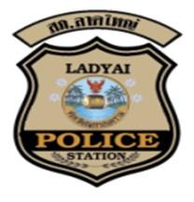
สถานีตำรวจภูธรลาดใหญ่
รายงานผลการปฏิบัติราชการงานสืบสวน
ประจำเดือน ตุลาคม 2566
ปีงบประมาณ 2567

รายงานผลการปฏิบัติงานสืบสวนเดือนตุลาคม 2566

วันนี้ (25 ต.ค. 2566) เวลา 07.30 น.
🚨ได้ร่วมกันจับกุมตัว
ผู้ต้องหา 1 ราย
🚨พร้อมด้วยของกลาง
1.ยาบ้าเม็ดกลมแบน สีส้ม ด้านหนึ่งผิวเรียบ อีกด้านหนึ่งมีอักษร WY บรรจุอยู่ในถุงพลาสติกใส ชนิดปากกดปิด-ดึงเปิดขนาด 3 x 5 ซม. จำนวน 4 ถุง บรรจุถุงละ 10 เม็ด จำนวน 3 ถุง และบรรจุ 1 เม็ด จำนวน 1 ถุง รวมเป็นจำนวน 31 เม็ด น้ำหนักชั่งไม่รวมถุงหนัก 2.556 กรัม
2.ถุงแบ่งบรรจุแบบซองพลาสติกใสชนิดปากกดปิดดึงเปิด ขนาด 4 x 6 ซม. จำนวน 3 ถุง
3.กระเป๋าผ้าสีน้ำตาลขนาด 16 x 11.5 ซ.ม. จำนวน 1 ใบ
4.โทรศัพท์เคลื่อนที่ยี่ห้อ OPPO รุ่น A 04 สีดำ เลขอีมี ที่ 1 : 351890410478043 หมายเลขอีมี ที่ 2 : 353869180478043 หมายเลขเบอร์โทรศัพท์ ที่ 1 : 0648500504 เครือข่าย TRUE จำนวน 1 เครื่อง
🚨โดยกล่าวหาว่า กระทำความผิดฐาน
1. จำหน่ายยาเสพติดให้โทษประเภทที่ 1 (ยาบ้า) โดยการมีไว้เพื่อจำหน่าย โดยการกระทำเพื่อการค้า
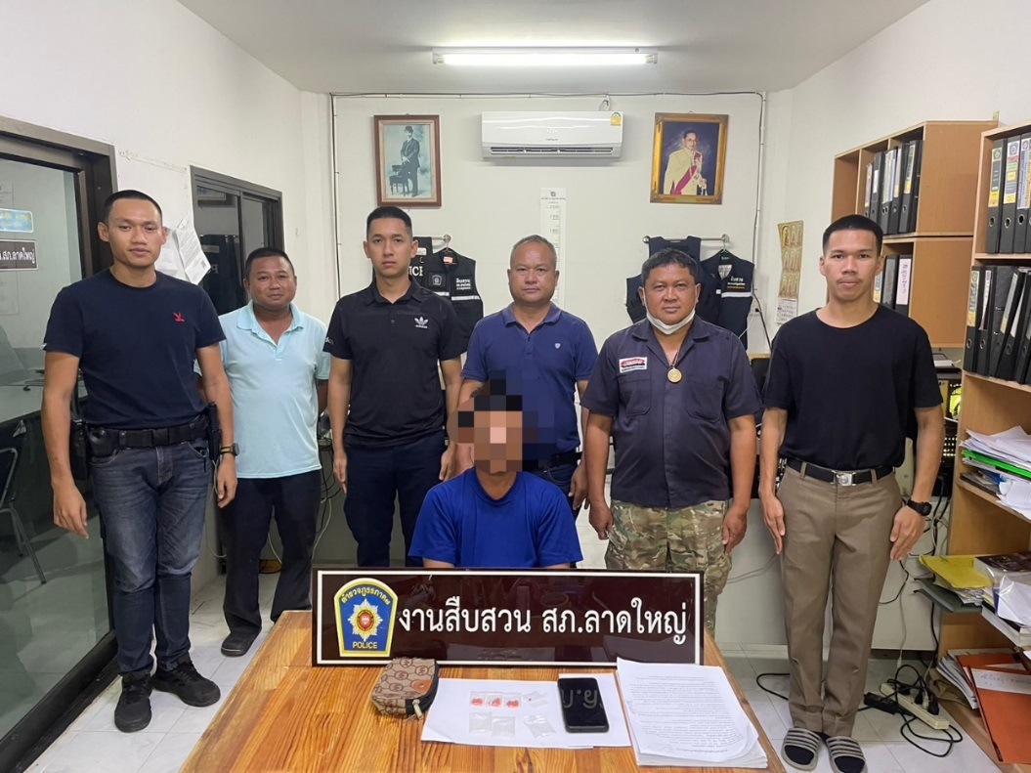
2. เสพยาเสพติดให้โทษประเภท1 (เมทแอมเฟตามีนหรือยาบ้า) โดยผิดกฎหมาย”

วันนี้ (25 ต.ค. 2566) เวลา 11.20 น.
🚨นำหมายค้นศาลจังหวัด
สมุทรสงครามที่ค. 334/2566 ลงวันที่ 24 ต.ค. 2566 เข้าทำการตรวจค้น
🚨ได้ร่วมกันจับกุมตัว
ผู้ต้องหา 1 ราย
🚨พร้อมด้วยของกลาง -
🚨โดยกล่าวหาว่า กระทำความผิดฐาน
1. เสพยาเสพติดให้โทษประเภท1 (เมทแอมเฟตามีนหรือยาบ้า) โดยผิดกฎหมาย”
